Build FFmpeg libraries and libx264 for iOS

1. 准备条件

a. 安装yasm

<http://yasm.tortall.net/Download.html>

下载source .tar.gz，解压后

cd yasm-1.3.0

./configure

make

make install

b. 到https://github.com/libav/gas-preprocessor下载 gas-preprocessor.pl 文件，复制gas-preprocessor.pl到/usr/local/bin

修改文件权限 chmod 777 /usr/local/bin/gas-preprocessor.pl

2. 编译

github上有人写了一个脚本可以自动编译armv7 i386 x86_64 arm64架构的静态库

<https://github.com/kewlbear/FFmpeg-iOS-build-script>

如果想编译armv7s 的静态库，需要在脚本中手动添加

MacBook:Users:yangyixin:Desktop:Screen Shot 2016-01-25 at 9.51.36 PM.png

下载解压后，运行./build-ffmpeg.sh，脚本则会自动从github中把ffmpeg源码下到本地并开始编译。脚本

中途遇到一个报错，C compiler test failed，查看log文件发现是clang: error: unknown argument “****”，手动编辑一下build-ffmpeg.sh文件，把那个argument删了就可以了。

此后就直接编译成功。

编译比较顺利，没有遇到太多错误。在网上找到一个错误总结帖，<http://www.cnblogs.com/smileEvday/p/ffmpeg.html> 可能以后会用到。

最后编译出头文件和7个静态库

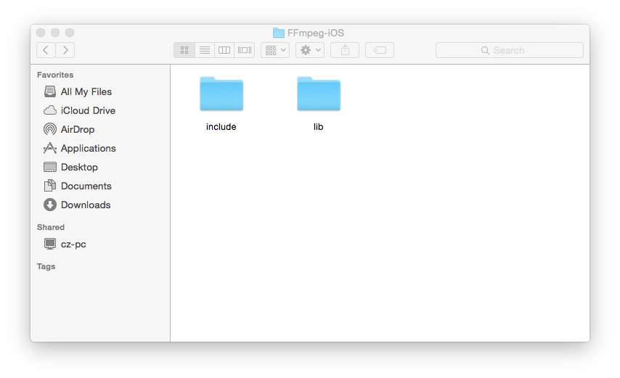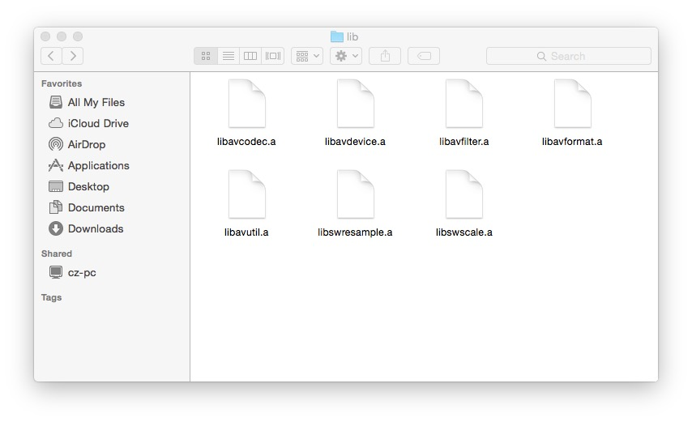

可以查看一下编译的库的信息：

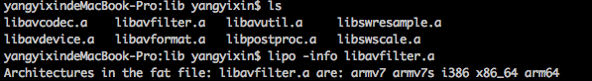

支持armv7 i386 x86_64 arm64 armv7s 这几个架构

Build FFmpeg with libx264 for iOS

1. 首先编译libx264

a. 到<http://www.videolan.org/developers/x264.html> 下载libx264 的源码，解压后把文件夹命名为x264；

b. 到<https://github.com/kewlbear/x264-ios>下载x264的一键编译脚本文件；

c. 把x264文件夹放入脚本文件所在文件夹中，运行./build-x264.sh

d. 运行完后，会生成scratch-x264 thin-x264 x264-ios文件夹

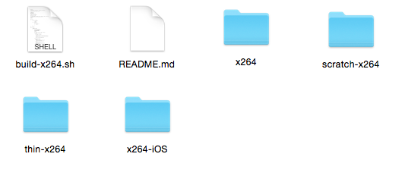

2. 编译带x264的ffmpeg

拷贝x264-iOS到build-ffmpeg.sh脚本所在目录下，并重命名x264-iOS为fat-x264，更改build-ffmpeg.sh脚本，把X264=`pwd`/fat-x264一行的注释取消掉

MacBook:Users:yangyixin:Desktop:Screen Shot 2016-01-25 at 9.51.56 PM.png

保存脚本文件，运行即可。